Bước 1 — Xác định Entity, Attribute, Khóa chính: Hoàn thiện bảng còn thiếu 1 dòng (đã có 2 dòng mẫu):
Entity | Attribute cần lưu | Khóa chính (PK) đề xuất
HOC_VIEN | MaHV, HoTen, NgaySinh | MaHV
KHOA_HOC | MaKH, TenKH, SoTietHoc | MaKH
DANG_KY_KHOA_HOC | MaHV, MaKH, TenKH, DiemSo | Khóa chính ghép (MaHV, MaKH)

Bước 2 — Vẽ quan hệ qua thực thể trung gian:
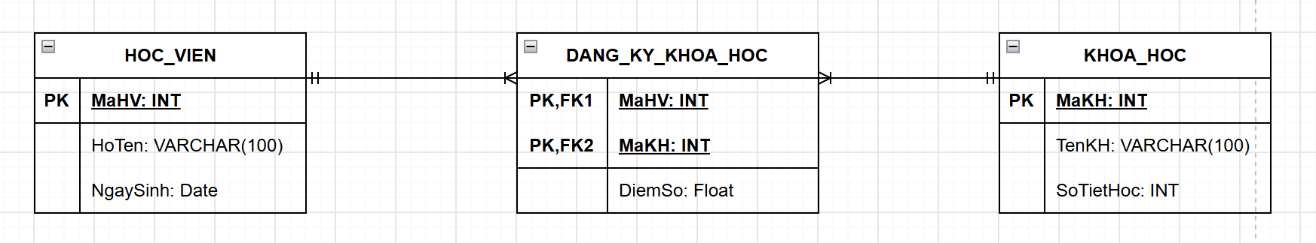
Bước 3 — Chuẩn hóa dữ liệu: Bảng nháp dưới đây có khóa chính ghép (MaHV, MaKH):
MaHV | MaKH | TenKH | DiemSo
HV01 | KH01 | Nhập môn Lập trình | 8.5
HV01 | KH02 | Thiết kế CSDL | 9.0
HV02 | KH01 | Nhập môn Lập trình | 7.0

Cột TenKH đang vi phạm dạng chuẩn 2NF vì TenKH chỉ phụ thuộc vào MaKH không liên quan gì đến MaHV nên để TenKH ở bảng này là sai, đề xuất tách bảng:

MaHV | MaKH | DiemSo
HV01 | KH01 | 8.5
HV01 | KH02 | 9.0
HV02 | KH01 | 7.0

MaKH | TenKH | SoTietHoc
KH01 | Nhập môn Lập trình | 45
KH02 | Thiết kế CSDL | 60

